COMO INVERTER A SALA DE AULA NO ENSINO A DISTÂNCIA

Conheça a metodologia da sala de aula invertida e entenda como ela pode ajudar em meio à pandemia de coronavírus.
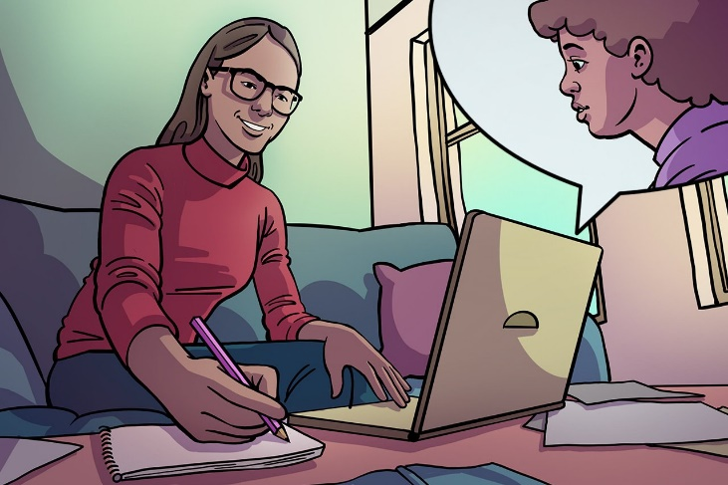
Muitos professores estão enfrentando novamente o frio na barriga do primeiro dia de aula. Mas, em vezes de uma sala cheia de estudantes, uma câmera de computador esperando a gravação ou uma conferência on-line.
Neste momento, a tendência é de que muitos tentem migrar seus planejamentos já preparados para a modalidade remota. É possível realizar algumas adaptações, mas o momento também abre a oportunidade para lançar mão de metodologias ativas, que fujam dos modelos de aula expositiva seguida de exercícios para os estudantes fazerem em casa.
"A modalidade a distância é estudada há muito tempo e os professores, em geral, não têm formação para atuar nela", destaca Helena Mendonça, coordenadora de tecnologias educacionais na Escola da Vila, na capital paulista. Por isso, o melhor seria encarar esse momento como o de uma "educação remota emergencial".
"Quando superarmos essa pandemia, muitos professores voltarão ao formato antigo, mas também, poderão incorporar algumas aprendizagens desse período às suas práticas", destaca José Moran, professor aposentado da Universidade de São Paulo (USP) e consultor de transformação educacional (leia a entrevista na íntegra). "É possível que os alunos investiguem, sejam protagonistas e também tenham acesso a uma educação mais personalizada", destaca Renata Capovilla, formadora de professores em tecnologia e sócia da Íntegra Educacional.
Entre as possibilidades de trabalhar com metodologias ativas, a sala de aula invertida é uma das que mais se adaptam às necessidades atuais da educação a distância. Entenda, abaixo, a origem e o conceito dessa modalidade e os motivos para se trabalhar com metodologias ativas.

POR QUE USAR METODOLOGIAS ATIVAS?
- Aumentam o engajamento dos estudantes na realização das tarefas
- Possibilitam o desenvolvimento das habilidades e competências definidas pela BNCC
- Permitem que os estudantes aprendam no próprio ritmo e de acordo com seus interesses
- Eliminam a necessidade de elaborar videoaulas longas e maçantes, que podem sobrecarregar tanto professores quanto alunos

A SALA DE AULA INVERTIDA
Salman Khan é tido como o idealizador da metodologia da sala de aula invertida. O jovem, formado pelas mais prestigiadas universidades dos Estados Unidos, decidiu elaborar vídeos para ajudar seus primos em tarefas escolares. Os vídeos produzidos por ele conquistaram popularidade e começaram a ocupar o planejamento dos professores, que sugeriam aos estudantes assistirem às explicações de Khan antes da aula e usarem o momento na escola para solucionar problemas, aprofundar discussões e desenvolver o projeto. "Vem daí a ideia da sala de aula invertida, em que a explicação vem antes e as atividades são feitas durante o tempo de aula", explica Lilian Bacich, diretora da Tríade Educacional.
Hoje mais madura, a proposta da sala de aula invertida é composta de três momentos principais: a preparação, a atividade em grupo e a sistematização (veja abaixo o significado de cada uma). Para o desenvolvimento de propostas remotas – como deve ocorrer nas próximas semanas –, a ideia é de que o professor apresente materiais diversos, proponha o trabalho em grupo e conduza o processo final de sistematização, agora sim, com o apoio de videoconferências ou videoaulas.

AS TRÊS ETAPAS DA AULA INVERTIDA

PREPARAÇÃO
Feita individualmente, os estudantes são apresentados a um desafio ou a um tema de seu interesse. O professor disponibiliza conteúdos em diversos formatos e propõe questões que guiem o estudante. Nem todos precisam desenvolver os itens propostos integralmente, e os estudantes podem seguir um ritmo próprio de interação com eles.

ATIVIDADE EM GRUPO
Em pequenos grupos, os estudantes são convidados a resolver problemas, realizar experiências ou elaborar alguma produção. Nesse momento, devem colocar em uso os conhecimentos a que tiveram acesso e também, se necessário, realizar novas pesquisas e aprofundar sua aprendizagem.

SISTEMATIZAÇÃO
O professor atua como mediador de uma discussão dos grupos sobre a atividade e propõe uma conclusão conjunta que consolida as conexões entre todos os temas discutidos. Pode ter o formato de um parágrafo ou de um mapa mental realizado de maneira colaborativa.

DA METODOLOGIA AOS RECURSOS
Elaborar aulas nesse modelo pressupõe, é claro, que o professor conheça e saiba usar diversas ferramentas, o que pode ser difícil para quem não está tão acostumado às tecnologias. "O melhor caminho, principalmente agora que precisamos ser rápidos, é lançar mão dos recursos que já são conhecidos", sugere Helena. WhatsApp, YouTube e outras ferramentas podem ser muito úteis para o professor que está iniciando seu planejamento.
É claro que pode ser importante experimentar também recursos novos. "Esse é um momento propício para experimentar sem medo de errar, pois é uma situação nova para todo mundo", diz Moran. Aos poucos, você pode tentar incrementar seus planejamentos com quizzes, murais digitais, propostas com documentos colaborativos, e assim por diante. "Quanto mais o educador conhece uma plataforma, mais possibilidades ele consegue imaginar na hora de fazer seu planejamento, unindo recurso e objetivo de aprendizagem", explica Helena.

FONTE: https://box.novaescola.org.br/etapa/3/educacao-fundamental-2/caixa/96/inverta-a-sala-de-aula-durante-a-quarentena/conteudo/19023

